**Exercices**

**Exercice 1 :**

1. Reproduire le tableau suivant :

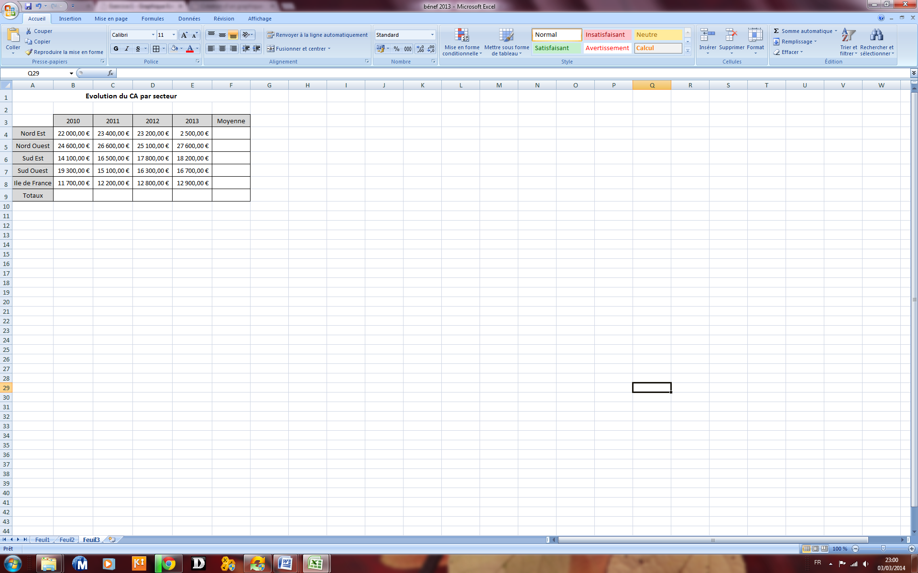

1. Calculez la ligne « totaux » et la colonne « moyenne » à l’aide de fonctions
2. Sélectionnez la plage de cellule A3:E8 afin de produire un « histogramme 3D ». Voici ce que vous devez obtenir :

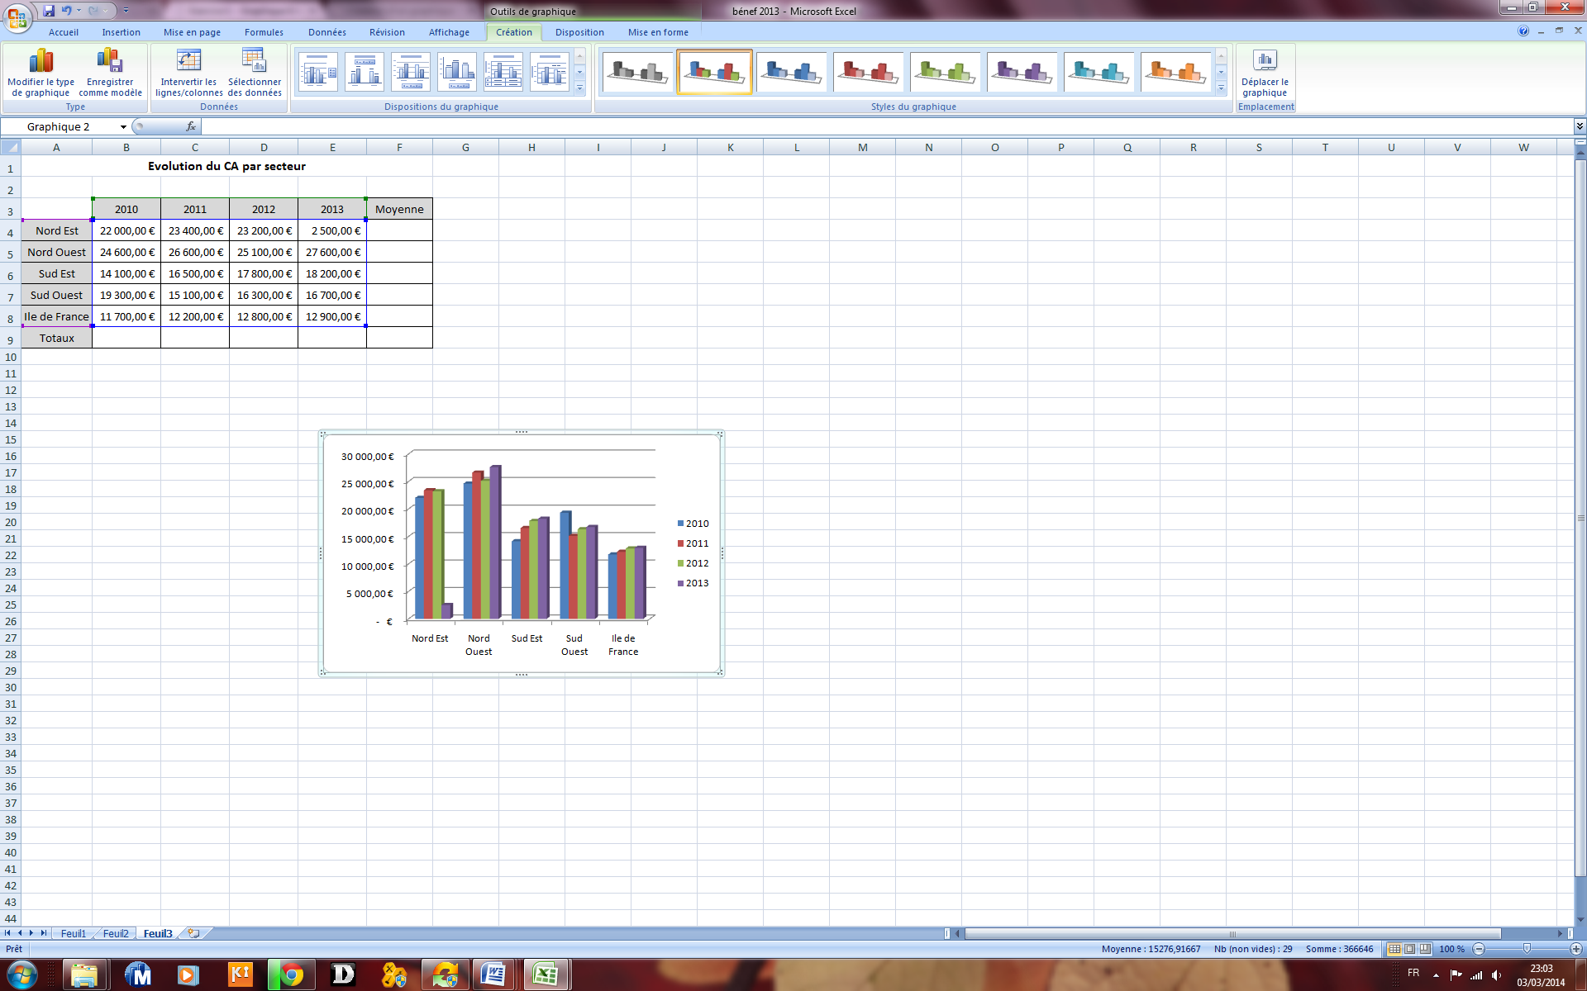

1. Ce graphique est inséré sous le tableau de données, **afin qu’il apparaisse sur une nouvelle feuille de données**, vous allez cliquer sur « **création**», « **déplacer le graphique** » :

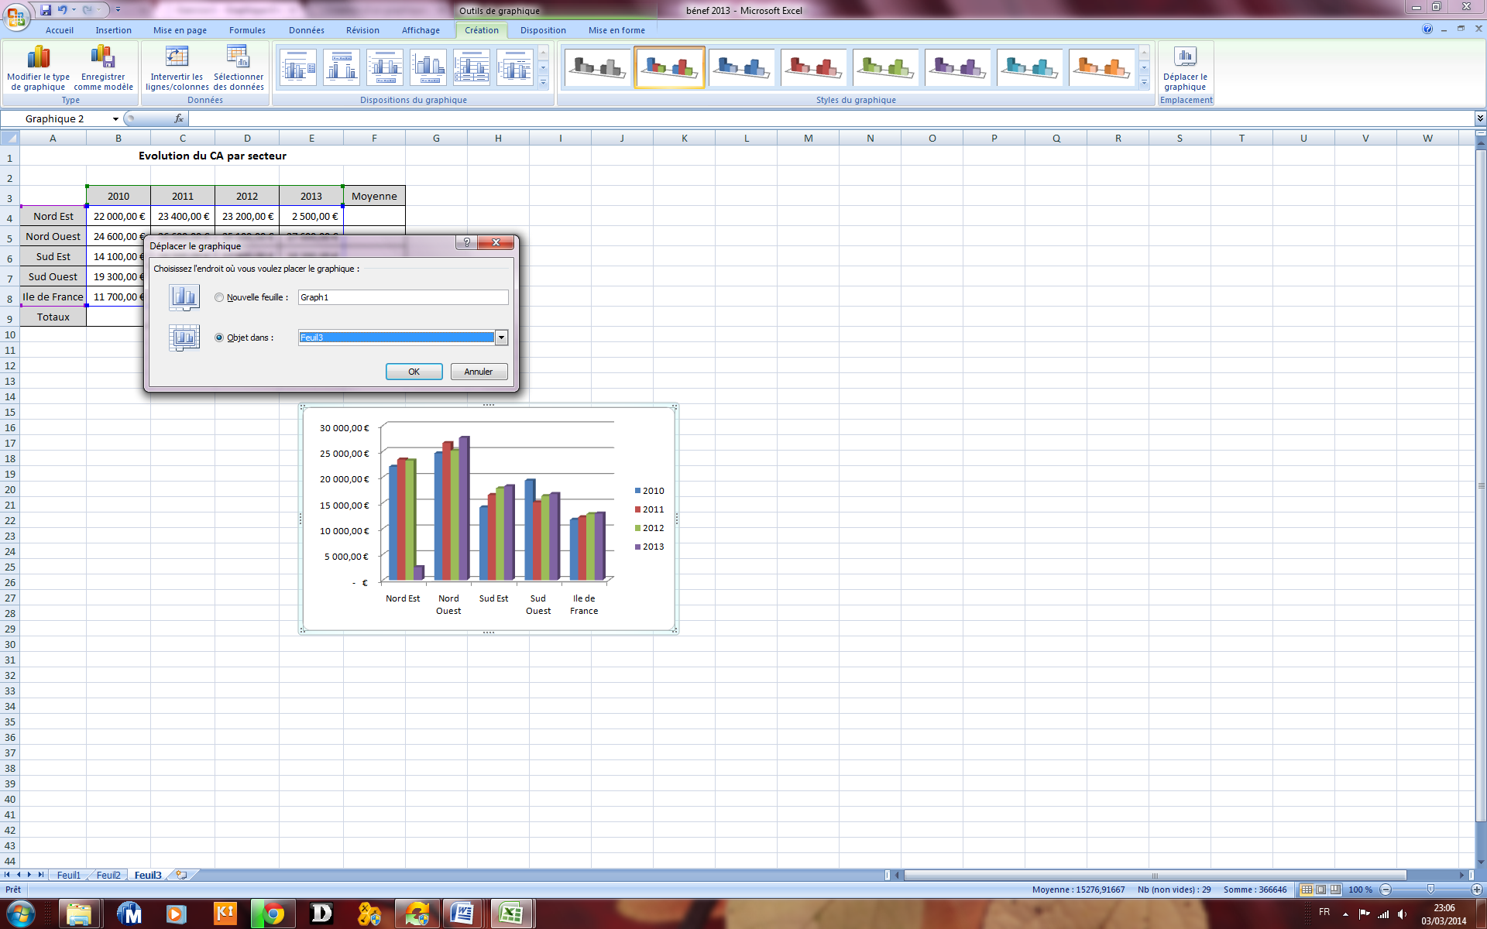

3

2

1

Sélectionnez « **nouvelle feuille** » et renommez la : « Evolution du CA ».

1. Afin de modifier votre graphique, vous pouvez soit opter pour des dispositions automatiques du graphique :

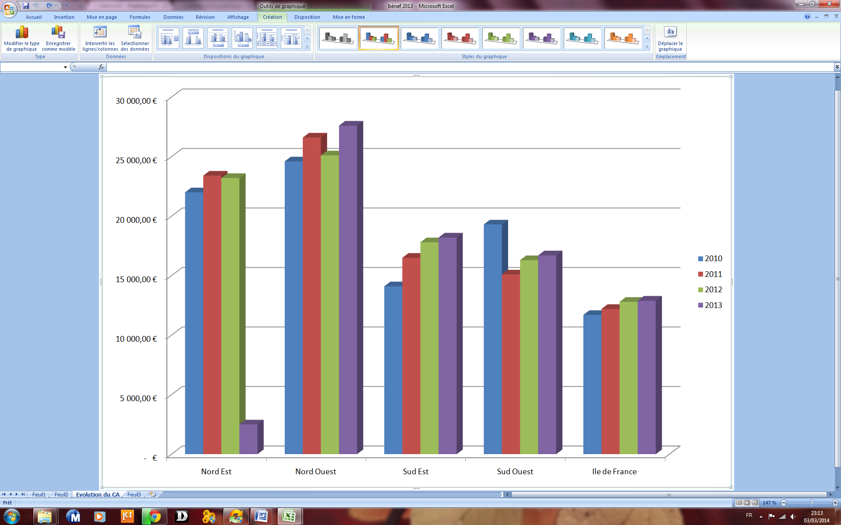

Soit personnaliser votre graphique :

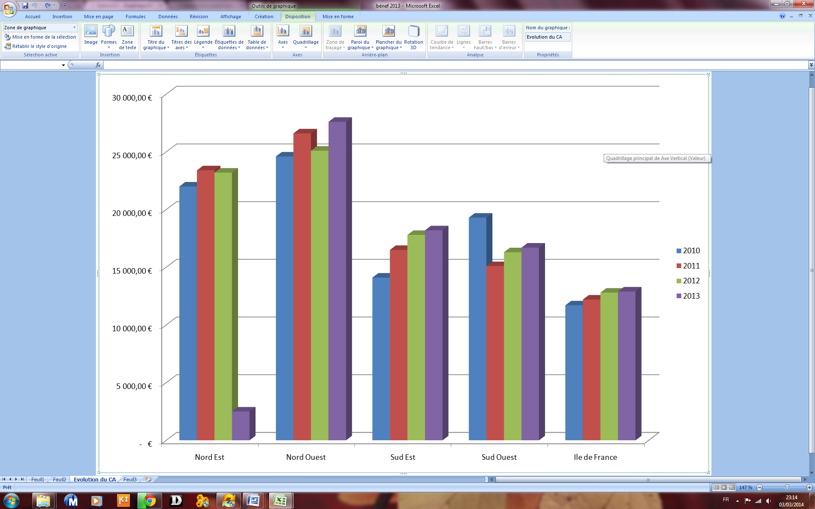

Ici nous allons :

* Afficher un titre au dessus du graphique « Evolution du CA » (arial, italique, taille 14)
* Afficher un titre à l’axe horizontal « Secteur géographique » (arial)
* Afficher la légende en bas
* Ne pas afficher d’étiquettes de données
* Ni de table de données
* Nous ne modifierons pas les axes
* Ni le quadrillage

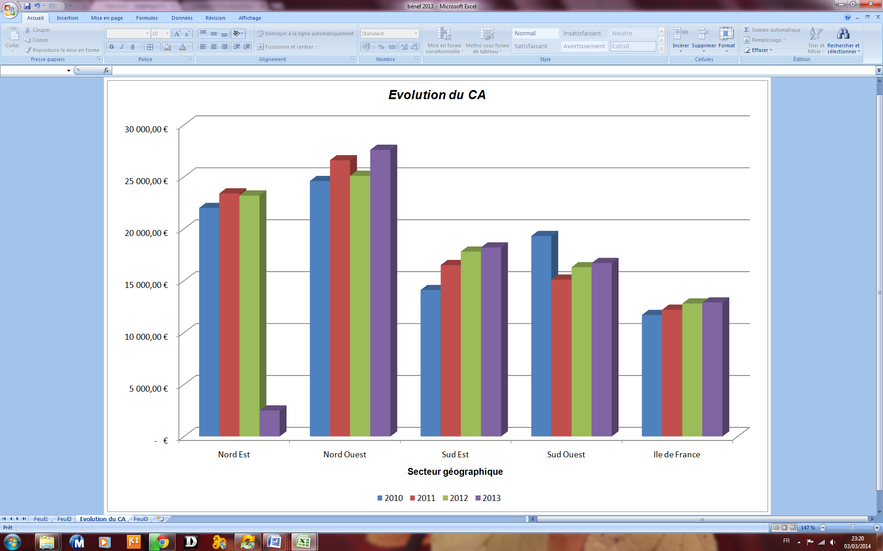Voici ce que vous devriez obtenir :

**Exercice 2 :**

En utilisant les mêmes sources de données, vous allez réaliser le graphique ci-dessous :

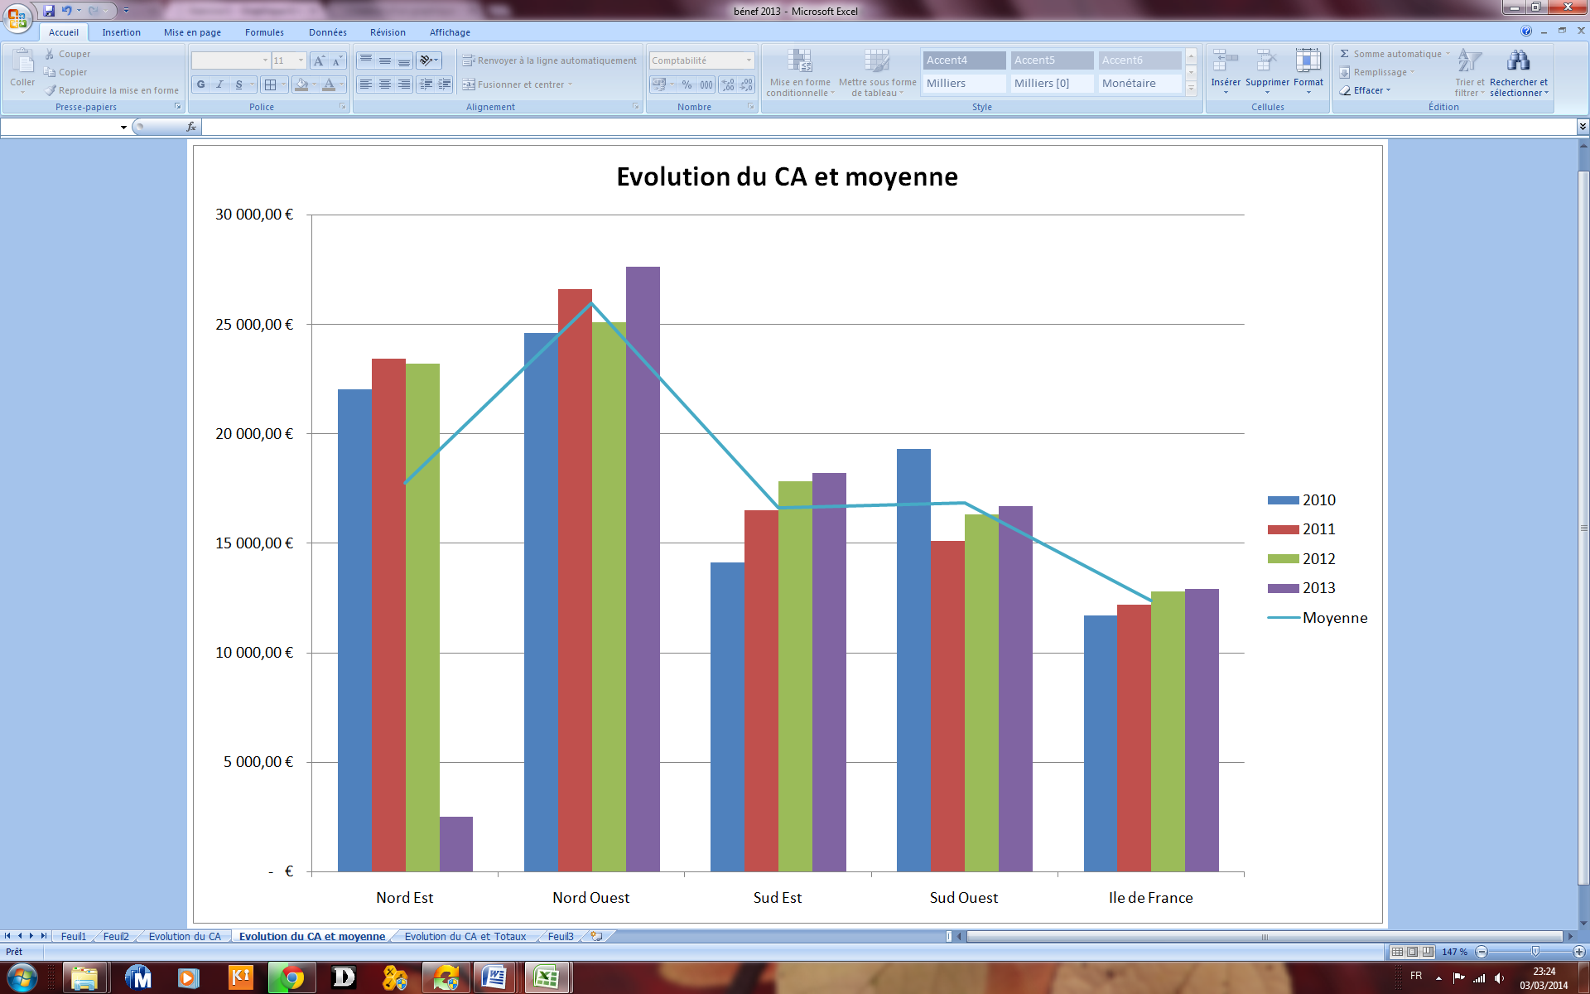

Indications : format du graphique 2D ici, axes : secteurs en abscisse, CA en ordonnées et courbe : modifier le type de graphique pour la série « moyenne »

**Exercice 3 :**

Reproduire le tableau suivant :

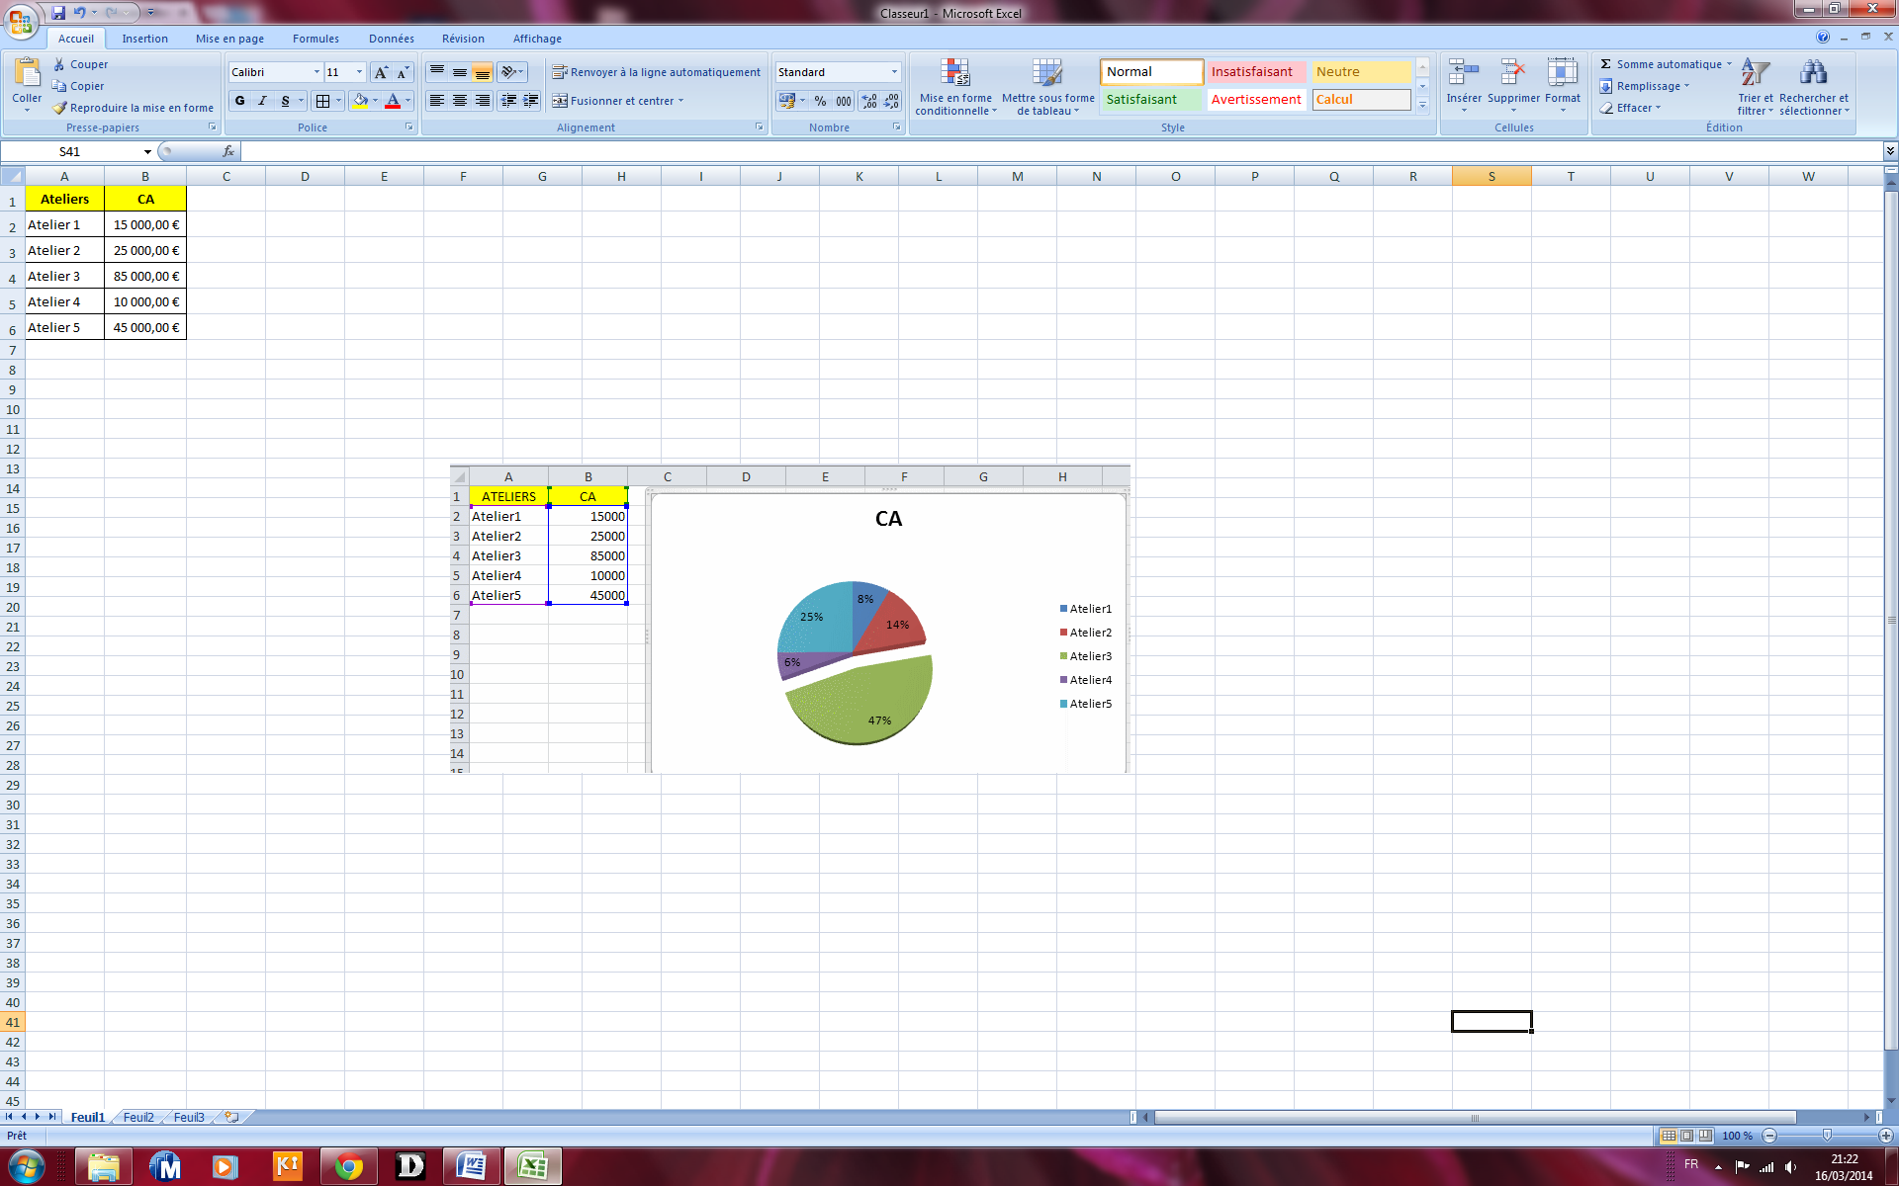

Effectuer le graphique suivant à l’aide de ce tableau :

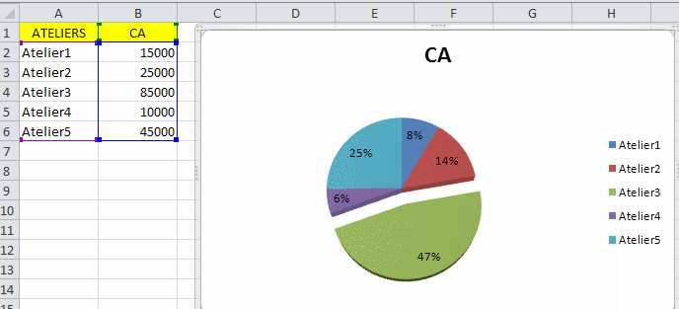Donnez les couleurs suivantes par atelier :

Atelier 1 : Bleu

Atelier 2 : Vert

Atelier 3 : Jaune

Atelier 4 : Rouge

Atelier 5 : Violet